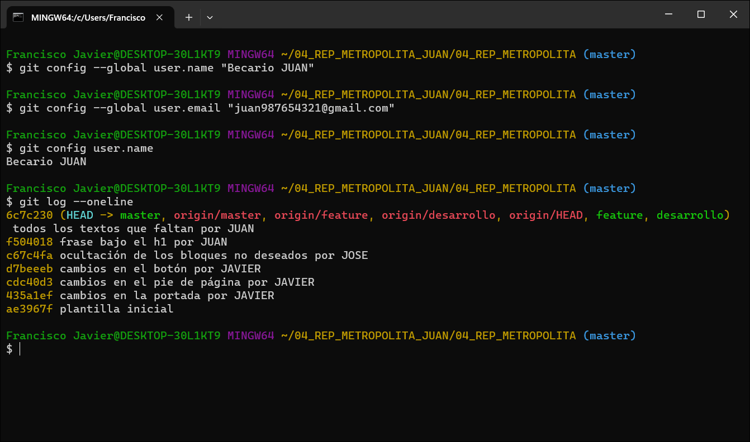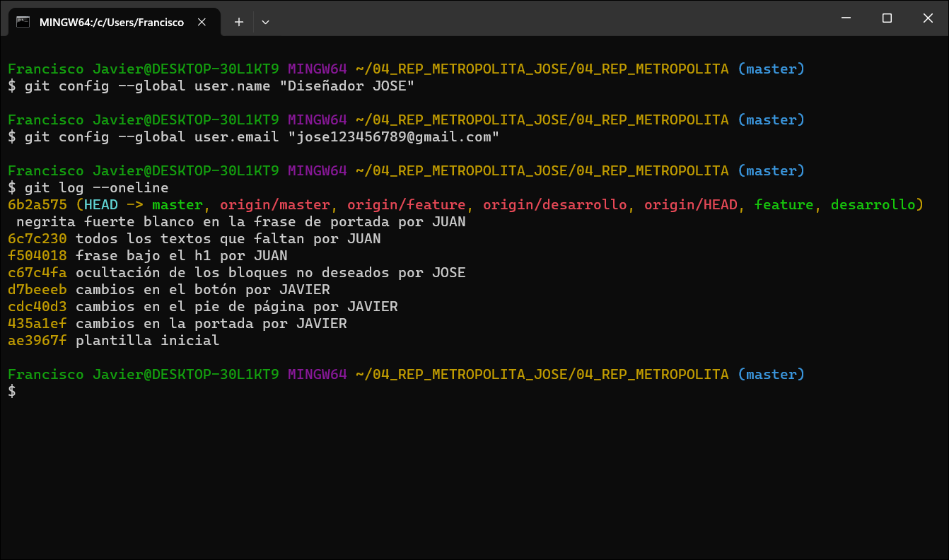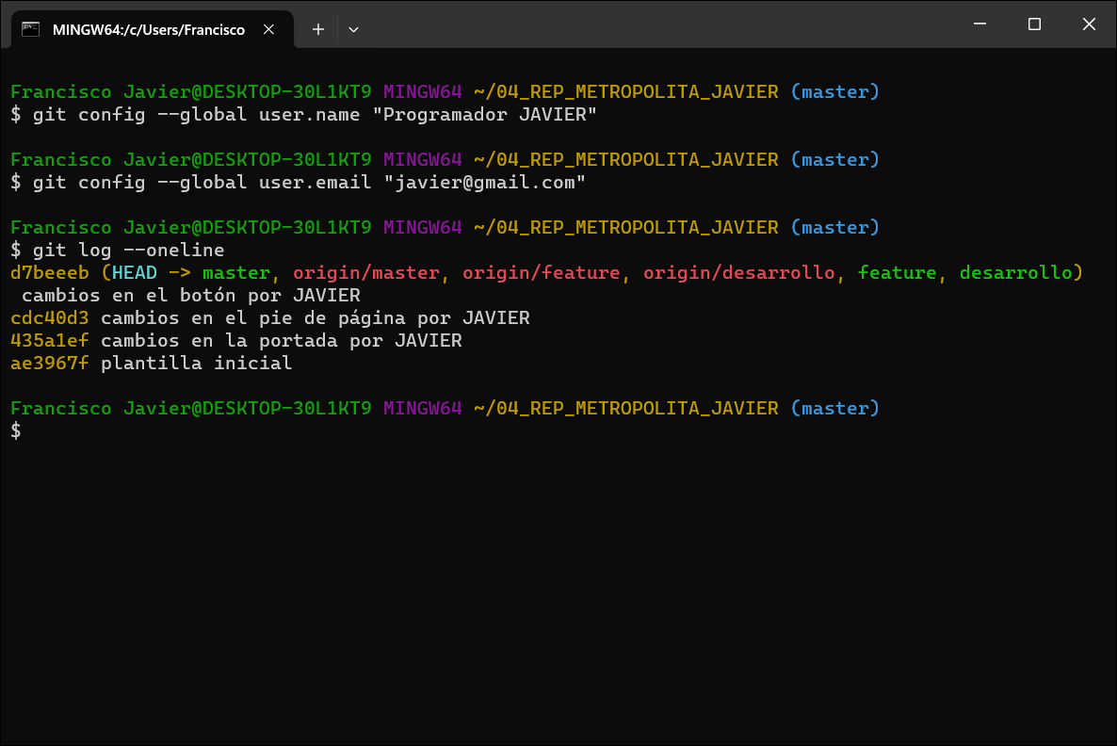

<https://github.com/FcoJavierFdez/04_REP_METROPOLITA/>

<https://metropolita-fcojavierfdez.netlify.app/>